数组练习：

1. 数组排序：{1,23,6,74,8,19,104} 按 从小到大排序。

代码：

int[] firstarr = {1,23,6,74,8,19,104};  
int Temp = 0;  
//冒泡排序法  
for (int i = 0; i < firstarr.length; i++) {  
 for (int j = 0; j < firstarr.length - 1 - i; j++) {  
 if (firstarr[j] > firstarr[j+1]){  
 Temp = firstarr[j];  
 firstarr[j] = firstarr[j+1];  
 firstarr[j+1] = Temp;  
 }  
 }  
}  
//打印数组  
for(int element:firstarr) {  
 System.*out*.print(element+"\t");  
}

运行结果：

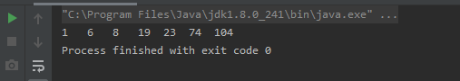

1. 数组{1,2,3,4,5,5,5,5,5,6,7,8,9}，去掉数组中的5 生成新的数组。

代码：

int[] secondarr = {1, 2, 3, 4, 5, 5, 5, 5, 5, 6, 7, 8, 9};  
//筛选出数组中的5，并赋值为0  
for (int i = 0; i < secondarr.length; i++) {  
 if (secondarr[i] == 5) {  
 secondarr[i] = 0;  
 }  
}

//将所有非0的数打印出来  
for (int secondele : secondarr) {  
 if (secondele != 0) {  
 System.*out*.print(secondele + "\t");  
 }  
}

运行结果：

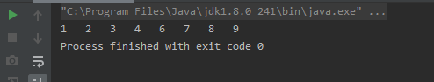

1. 数字 a{1,3,5,7,9} b{2,4,6,8,10},将两个数组合并，并按照从小到大的顺序排序，生成新数组。

代码：

int[] aList={1,3,5,7,9};  
 int[] bList={2,4,6,8,10};  
 int len=aList.length+bList.length;  
 int[] cList=new int[len];

//将两个数组合成一个数组  
 for(int i = 0; i<len;i++ ) {  
 if(i<aList.length) {  
 cList[i]=aList[i];  
 }  
 else{  
 cList[i]=bList[i-aList.length];  
 }  
 }

//使用冒泡排序  
 int Temp=0;  
 for (int i = 0; i < len; i++) {  
 for (int j = 0; j < len - 1 - i; j++) {  
 if (cList[j] > cList[j+1]){  
 Temp = cList[j];  
 cList[j] = cList[j+1];  
 cList[j+1] = Temp;  
 }  
 }  
 }  
 for(int List:cList){  
 System.*out*.print(List+"\t");  
 }  
 }  
}

运行结果：

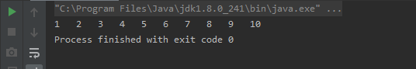

字符串操作练习：

1. 字符串：“Hello World!”，在字符串前面拼接自己的名字。
2. 字符串“1,2,3,4,5,6,7”，根据“，”分开，将其转化为字符串数组，并在控制台打印。
3. 计算Hello World! 中出现了几次l。

代码：

public static void main(String[] args) {  
 String str = "Hello World!";  
 String str2 = "王泽斌";  
 System.*out*.println("第一题");  
 System.*out*.println(str2.concat(str));  
  
 String str3 = "1,2,3,4,5,6,7";  
 String[] str4 = str3.split(",");  
 System.*out*.println("第二题");  
 for (String element : str4) {  
 System.*out*.print(element + "\t");  
 }  
  
 String str5 = "Hello World!";  
 int cont = str5.length() - str5.replace("l", "").length();  
 //将原字符串-修改（将所要查找的字母从字符串中删除）后字符串的长度就是所求字母个数  
 System.*out*.println("\n第三题");  
 System.*out*.println(cont);  
}

运行结果：

